LEMBAR LATIHAN KANJI IRODORI A2.2
第17課 日本語が前より話せるようになりました (Bab 17: Sudah Bisa Berbicara Bahasa Jepang Lebih Baik dari Sebelumnya)
Nama: | Tanggal: | Kelas: | Nilai: / 100

最 | Arti: Paling / Ter- 音: サイ 訓: もっと-も (12 画, Radikal: 日 (matahari))  Kata: 最近 (さいきん) • 最高 (さいこう) Kalimat: 最(さい)近(きん)、日(に)本(ほん)語(ご)が前(まえ)より話(はな)せるようになりました。

① Urutan | ② Contoh | ③ Jiplak | ④ Jiplak | ⑤ | ⑥ | ⑦ | ⑧ | ⑨ | ⑩
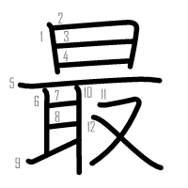 | 最 | 最 | 最
⑪ Jiplak | ⑫ Jiplak | ⑬ | ⑭ | ⑮ | ⑯ | ⑰ | ⑱ | ⑲ | ⑳
最 | 最
✏️ Tulis Kata: ____________________ 💬 Salin Kalimat: _____________________________________________
違 | Arti: Berbeda / Salah 音: イ 訓: ちが-う / ちが-える (13 画, Radikal: 辶 (jalan))  Kata: 違う (ちがう) • 間違い (まちがい) Kalimat: 文(ぶん)化(か)が違(ちが)って、苦(く)労(ろう)しました。

① Urutan | ② Contoh | ③ Jiplak | ④ Jiplak | ⑤ | ⑥ | ⑦ | ⑧ | ⑨ | ⑩
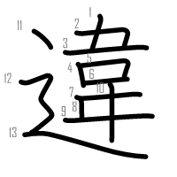 | 違 | 違 | 違
⑪ Jiplak | ⑫ Jiplak | ⑬ | ⑭ | ⑮ | ⑯ | ⑰ | ⑱ | ⑲ | ⑳
違 | 違
✏️ Tulis Kata: ____________________ 💬 Salin Kalimat: _____________________________________________
授 | Arti: Mengajar / Memberikan 音: ジュ 訓: さず-かる (11 画, Radikal: 扌 (tangan))  Kata: 授業 (じゅぎょう) Kalimat: 毎(まい)日(にち)、日(に)本(ほん)語(ご)の授(じゅ)業(ぎょう)を受(う)けています。

① Urutan | ② Contoh | ③ Jiplak | ④ Jiplak | ⑤ | ⑥ | ⑦ | ⑧ | ⑨ | ⑩
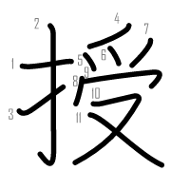 | 授 | 授 | 授
⑪ Jiplak | ⑫ Jiplak | ⑬ | ⑭ | ⑮ | ⑯ | ⑰ | ⑱ | ⑲ | ⑳
授 | 授
✏️ Tulis Kata: ____________________ 💬 Salin Kalimat: _____________________________________________
問 | Arti: Masalah / Soal 音: モン 訓: と-う (11 画, Radikal: 口 (mulut))  Kata: 問題 (もんだい) • 質問 (しつもん) Kalimat: 何(なに)か問(もん)題(だい)や困(こま)ったことはありませんか？

① Urutan | ② Contoh | ③ Jiplak | ④ Jiplak | ⑤ | ⑥ | ⑦ | ⑧ | ⑨ | ⑩
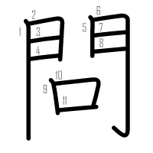 | 問 | 問 | 問
⑪ Jiplak | ⑫ Jiplak | ⑬ | ⑭ | ⑮ | ⑯ | ⑰ | ⑱ | ⑲ | ⑳
問 | 問
✏️ Tulis Kata: ____________________ 💬 Salin Kalimat: _____________________________________________
題 | Arti: Topik / Judul / Soal 音: ダイ 訓: - (18 画, Radikal: 頁 (halaman/kepala))  Kata: 問題 (もんだい) • 宿題 (しゅくだい) Kalimat: テストの問(もん)題(だい)を解(と)きました。

① Urutan | ② Contoh | ③ Jiplak | ④ Jiplak | ⑤ | ⑥ | ⑦ | ⑧ | ⑨ | ⑩
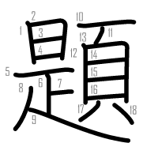 | 題 | 題 | 題
⑪ Jiplak | ⑫ Jiplak | ⑬ | ⑭ | ⑮ | ⑯ | ⑰ | ⑱ | ⑲ | ⑳
題 | 題
✏️ Tulis Kata: ____________________ 💬 Salin Kalimat: _____________________________________________
増 | Arti: Bertambah / Meningkat 音: ゾウ 訓: ふ-える / ふ-やす (14 画, Radikal: 土 (tanah))  Kata: 増える (ふえる) • 増やす (ふやす) Kalimat: 日(に)本(ほん)人(じん)の友(とも)だちが増(ふ)えました。

① Urutan | ② Contoh | ③ Jiplak | ④ Jiplak | ⑤ | ⑥ | ⑦ | ⑧ | ⑨ | ⑩
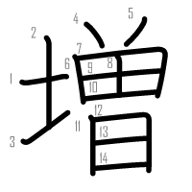 | 増 | 増 | 増
⑪ Jiplak | ⑫ Jiplak | ⑬ | ⑭ | ⑮ | ⑯ | ⑰ | ⑱ | ⑲ | ⑳
増 | 増
✏️ Tulis Kata: ____________________ 💬 Salin Kalimat: _____________________________________________
笑 | Arti: Tertawa / Tersenyum 音: ショウ 訓: わら-う / え-む (10 画, Radikal: 竹 (bambu))  Kata: 笑う (わらう) • 笑顔 (えがお) Kalimat: ドラマを見(み)て、たくさん笑(わら)いました。

① Urutan | ② Contoh | ③ Jiplak | ④ Jiplak | ⑤ | ⑥ | ⑦ | ⑧ | ⑨ | ⑩
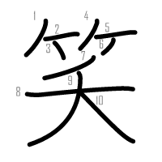 | 笑 | 笑 | 笑
⑪ Jiplak | ⑫ Jiplak | ⑬ | ⑭ | ⑮ | ⑯ | ⑰ | ⑱ | ⑲ | ⑳
笑 | 笑
✏️ Tulis Kata: ____________________ 💬 Salin Kalimat: _____________________________________________
困 | Arti: Bingung / Susah / Repot 音: コン 訓: こま-る (7 画, Radikal: 囗 (bingkai))  Kata: 困る (こまる) Kalimat: 困(こま)ったときはいつでも言(い)ってください。

① Urutan | ② Contoh | ③ Jiplak | ④ Jiplak | ⑤ | ⑥ | ⑦ | ⑧ | ⑨ | ⑩
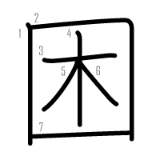 | 困 | 困 | 困
⑪ Jiplak | ⑫ Jiplak | ⑬ | ⑭ | ⑮ | ⑯ | ⑰ | ⑱ | ⑲ | ⑳
困 | 困
✏️ Tulis Kata: ____________________ 💬 Salin Kalimat: _____________________________________________
苦 | Arti: Susah / Pahit / Jerih 音: ク 訓: くる-しい / にが-い (8 画, Radikal: 艹 (rumput))  Kata: 苦労する (くろうする) • 苦しい (くるしい) • 苦手 (にがて) Kalimat: 最(さい)初(しょ)は文(ぶん)化(か)が違(ちが)って、苦(く)労(ろう)しました。

① Urutan | ② Contoh | ③ Jiplak | ④ Jiplak | ⑤ | ⑥ | ⑦ | ⑧ | ⑨ | ⑩
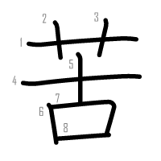 | 苦 | 苦 | 苦
⑪ Jiplak | ⑫ Jiplak | ⑬ | ⑭ | ⑮ | ⑯ | ⑰ | ⑱ | ⑲ | ⑳
苦 | 苦
✏️ Tulis Kata: ____________________ 💬 Salin Kalimat: _____________________________________________
労 | Arti: Kerja keras / Jerih payah 音: ロウ 訓: - (7 画, Radikal: 力 (tenaga))  Kata: 苦労する (くろうする) • 労働 (ろうどう) Kalimat: 苦(く)労(ろう)した分(ぶん)、成(せい)長(ちょう)できました。

① Urutan | ② Contoh | ③ Jiplak | ④ Jiplak | ⑤ | ⑥ | ⑦ | ⑧ | ⑨ | ⑩
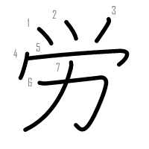 | 労 | 労 | 労
⑪ Jiplak | ⑫ Jiplak | ⑬ | ⑭ | ⑮ | ⑯ | ⑰ | ⑱ | ⑲ | ⑳
労 | 労
✏️ Tulis Kata: ____________________ 💬 Salin Kalimat: _____________________________________________
SOAL LATIHAN EVALUASI BAB 17 (20 SOAL)
A. Latihan Membaca (Tuliskan cara baca Hiragana):
① [最近]、日本語が前より話せるようになりました。 --> [ ]
② 文化が[違]って、最初はびっくりしました。 --> [ ]
③ 毎日の[授業]がとても楽しいです。 --> [ ]
④ 日本の生活に少しずつ[慣]れてきました。 --> [ ]
⑤ 何か[問題]や困ったことはありませんか？ --> [ ]
⑥ 日本人の友だちが[増]えました。 --> [ ]
⑦ 一人暮らしは[大変]ですが、楽しいです。 --> [ ]
⑧ 面白い話を聞いて、みんなで[笑]いました。 --> [ ]
⑨ 道に迷って[困]りました。 --> [ ]
⑩ 仕事を始めたとき、言葉で[苦労]しました。 --> [ ]
B. Latihan Menulis (Tuliskan huruf Kanji dari kata yang bergaris bawah):
① ( _________ ) [さいきん] とても いそがしいです。 --> [ ]
② いけんは ひとによって ( _________ ) [ちが] います。 --> [ ]
③ あしたの ( _________ ) [じゅぎょう] を よしゅうします。 --> [ ]
④ にほんの たべものに ( _________ ) [な] れました。 --> [ ]
⑤ なにか ( _________ ) [もんだい] が ありますか？ --> [ ]
⑥ にほんごの ごいが ( _________ ) [ふ] えました。 --> [ ]
⑦ しごとは ( _________ ) [たいへん] ですが、がんばります。 --> [ ]
⑧ たのしく ( _________ ) [わら] いました。 --> [ ]
⑨ どうしたらいいか ( _________ ) [こま] っています。 --> [ ]
⑩ たくさん ( _________ ) [くろう] しました。 --> [ ]

